Saludos y Despedidas

¿Cómo estás? How are you? 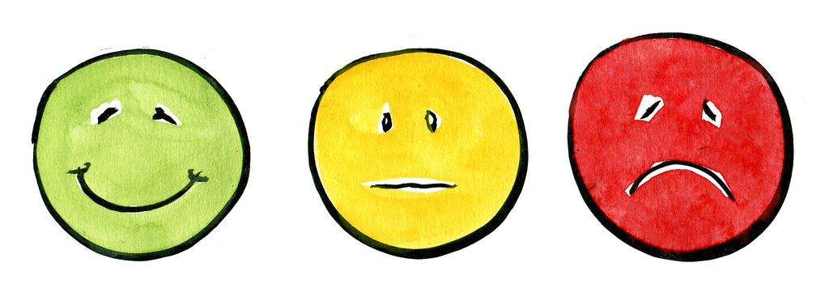

______________________ _______________________ ____________________
Bien Así-así Mal
On your own paper copy the following expressions (5 times each):
Buenos días – Good morning
Buenas tardes – Good afternoon
Buenas noches – Good night / Good evening
¿Cómo te llamas? – What’s your name?
Me llamo – My name is
¿Cómo estás? – How are you?
Estoy bien – I’m good
Estoy mal – I’m bad
Estoy así-así – I’m so-so
Ádios – Good bye
Hasta luego – See your later

